圆桌讨论：中美博弈新格局下，西方为何重提抗美援朝？

[这就是中国](javascript:void(0);)

**这就是中国**

微信号 mhshHome

功能介绍 东方卫视《这就是中国》节目官方账号 每周一晚22:00东方卫视播出

2022-05-26[原文](https://mp.weixin.qq.com/s?__biz=MzA5NTI5ODk3NA==&mid=2651177955&idx=1&sn=5987677aa456a5cbcd907d115a46b1a4&chksm=8bb01712bcc79e04977a49162c8ae9e050fa25878525e7c4c4c2d87f0834f9b8173379e14ec0&scene=27#wechat_redirect&cpage=0) 发表于

收录于合集

点击上方“蓝字”，发现更多精彩。

**让我们一起读懂中国，读懂世界**

主持人  |  何婕

嘉宾：

张维为  |  复旦大学中国研究院院长

徐   焰  |  军事专家

主持人何婕：张维为教授和徐焰专家，给我们讲述了抗美援朝的前前后后。其实70年后我们再来看这场战争，当时的领导人要下定决心，志愿军出兵朝鲜是个非常非常痛苦的过程。其实过去一些年，我们也颇听到有一些声音，也总有人在探讨，说这个抗美援朝值得不值得？所以时隔这么多年之后，我想可能人们可以给出更准确的答案。

徐焰：这就是战略决策选择的难度了，当时也可以选择苟安。

主持人何婕：苟安会怎样？

徐焰：杨尚昆当时是中央办公厅主任，他的日记后来发表了，他就讲，他后来对毛主席这个决策非常钦佩，他说如果换我来做决策的话，我会选择苟安。他说中央很多人都讲出兵太困难了。

主持人何婕：对。同意的人没几个。

徐焰：但毛主席真是力挽乾坤，大家有不同意见是很正常的。有不同意见恰恰说明党内有民主。这个时候，大家提的意见，毛主席讲，你们说的都有道理。但是千条万条不能敌过六个大字：不能置之不理。毛主席还是高瞻远瞩，从国内形势、国际形势，国际形势有两个方面，一个是看美国，一个是苏联。如果说我们对美国进逼置之不理，那么苏联对你的援助，那肯定要削弱了。

张维为：我觉得这个战争再一次证明了，我们对帝国主义分析是准确的，帝国主义本质就是要战争，它承认实力，你实力证明之后他才退缩，才害怕，它才会守规矩，否则它就不守规矩。

徐焰：一切取决于力量对比。周总理有句名言，我们反对帝国主义的实力政策，但是我们同帝国主义打交道不能不讲实力。后来为什么在朝鲜，在板门店咱们是平等谈判？

主持人何婕：打出来的发言权。

徐焰：我跟你打得势均力敌，咱们俩在谈判桌上才能势均力敌。

张维为：我回忆一段香港问题，当时英国开始不愿意和中国谈判，撒切尔她要到中国来进行国事访问，她首先问她的国防部长。我们能不能军事上守卫住香港？后来他们军方说不行。

主持人何婕：尤其是当时在马岛战争之后。

张维为：所以撒切尔就来了，只能谈判，所以背后都是实力，这是一定的。

主持人何婕：对，我们在看抗美援朝战争的时候，刚才看的是脉络比较多，但其实我们还是要去看细节。我们现场有一位观众，她的身份很特别，她是来自于上海志愿军文献馆的一位讲解员，她今天来到现场，带了一件特别的物件，能给我们展示一下吗？

孙伟锋（上海志愿军文献馆宣讲员）：两位老师好，主持人好。首先，我手上拿的是我们展馆的一件展品。

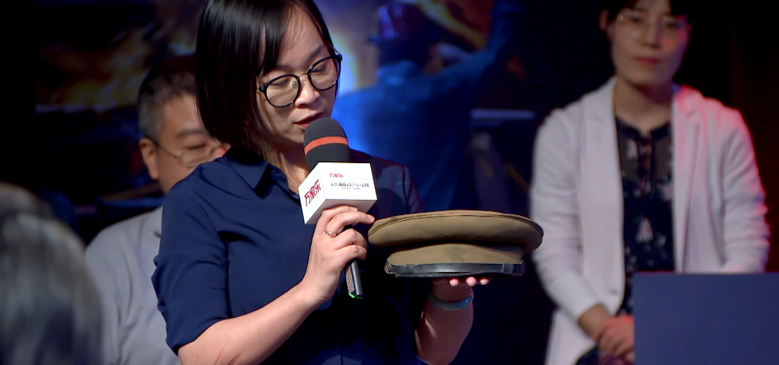

这个帽子，它陪它的主人参加了长津湖战役。这顶帽子等于是春秋天的帽子，但是在长津湖战役的时候，战场上环境是非常险恶的，极端的温度达到了零下40度。

主持人何婕：战士就是戴着这样的帽子，参加了长津湖的战役。

孙伟锋：对

徐焰：长津湖战役，在美国叫长津水库之战，当时美国真是狂妄冒进，它沿着长津湖公路，两个师想直插朝鲜民主主义人民共和国临时首都江界，两个师拉了300公里，真是如入无人之境，太狂妄了。但是没想到，志愿军第九兵团紧急入朝，一个突然袭击，把它给拦腰斩成五段。它当时真是要陷入全军覆没的危境了。但是，严寒到来了，白令海峡那个寒风一过来之后特别冷。刚才她带的这个帽子，恰恰就是咱们50式军帽，而且50式军帽是春夏装。因为当时华东军区第九兵团它是从江浙一带调去的人。

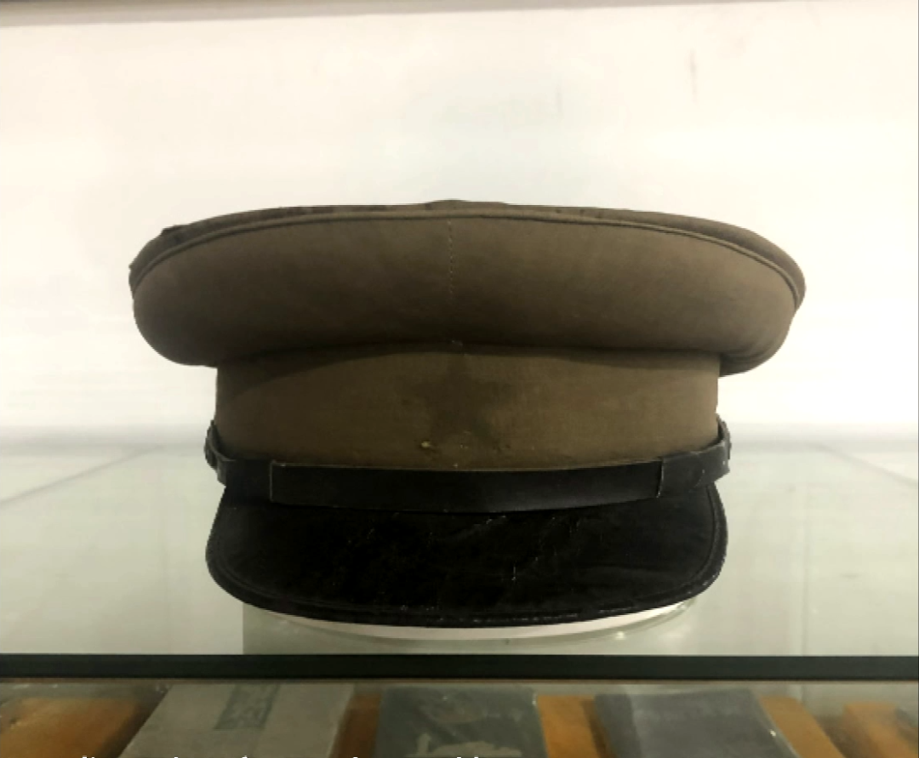

图为：长津湖战役中战士所戴的50式军帽

主持人何婕：对，这还是单帽呢。

孙伟锋：老战士跟我说，在当时的情况下，先顶一条毛巾，然后再把这顶帽子戴在头上，用毛巾垂下来的两块布来保护自己的耳朵，但是即便如此，因为天气实在太寒冷了，事实上有很多战士耳朵依然是冻死、冻坏、冻伤的，有的甚至是不小心手碰一下，整个耳朵就掉下来的。

徐焰：长津湖这个战役，当然也是我们军队作战史上的一次教训，因为历史上还没有一次冻伤过这么多人的。德国人抱怨，他们当年进攻莫斯科失败是因为冻伤，当时冻伤多少人？德国在1941年第一线，350万野战军，冻伤了11万人，那就是3%到4%，长津湖一战志愿军冻伤比例多少？九兵团参战15万部队，战斗伤亡才1万多人，严重冻伤3万多人，轻度冻伤还3万多人，等于说差不多一半人都冻伤了。

主持人何婕：但是这场战役的结果，我们志愿军后来是把陆战一师，包括还有其他的美军部队，往南赶。

徐焰：对，消灭一个团，那个团旗现在还在革命军事博物馆里，第三十一团的团旗，按毛泽东讲，就是完成了战略性任务。

主持人何婕：是，我们都说抗美援朝非常了不起，了不起就了不起在这个决策了不起，还有我们所有的将士非常了不起，装备那么差，条件那么艰苦，但是我们愣是用绝对的意志，战胜了我们强大的对手。

主持人何婕：我们接下来开放现场讨论好不好，有问题想要问的举手告诉我，好，要提问的。

**如何应对美军在南海频繁挑事**

钱晨：两位老师好，我叫钱晨，是来自同济大学的一名研究生。解放军历来奉行不开第一枪，但是美军在南海近期频频抵近侦察，局势从原来的“斗而不破”演变成现在的“斗而求破”，那么原来不开第一枪的原则是否需要调整？我们的底线在哪里？

主持人何婕：现在美国军方的一些动作确实比较频繁？

徐焰：首先这位同学可能对有些历史情况不太了解，我们人民解放军不是说任何时候都不开第一枪。有的时候敌人进犯到你门口的话，闯进你家，你不开第一枪吗？对于国外对我们国家周边的抵近侦察，以及在沿海地区的挑衅，从全国解放之后，我们党中央、中央军委不同时期有不同的规定、对策。解放初期，比如说我们当时海空力量比较弱的时候，当时有一个规定，就是进入我们领空的予以打击。1960年三年困难的时候，其实内部毛泽东又下一个新指示，美机即便进入我领空，我飞机起飞监视，敌不开火我不开火，你进了我国土都不打。为什么呢？因为当时急需要缓和，一般起飞监视，予以驱逐，但是我不开火。1965年3月，毛泽东又改变，进入我领空就可以打，他不先开火，我先打。这是为什么？因为我们的实力和我们的情况变了。后来不同时期，我们的政策也有不同的变化，并不是绝对讲我不先开火了，你要看情况而定。

现在的情况当然跟过去又不一样了，根据我们的对手的情况，根据我们国家国防建设和国家经济建设，和国家发展的总体需求，不同时期制定不同的应对敌对势力挑衅的办法，应该说都是灵活多变的。没有一个拘泥不变的政策。

主持人何婕：对。可能大家对开第一枪，大家的认知是相对比较模糊的，刚才徐将军这么一解释，大家明白了。我们再看看这边是不是还有朋友要提问，来，欢迎。

王乙焜：大家好，主持人好，两位嘉宾好。

主持人何婕：你好。

**中美博弈新格局下**

**西方为何重提抗美援朝**

王乙焜：我叫王乙焜，是一名来自英国伦敦大学学院的一名学生。朝鲜战争在美国长期处于一种被遗忘的状态，但是由于现在中美博弈进入一个新的格局，又有不少美国的学者重新把它拾起来，说朝鲜战争标志着中国成为世界大国的一个起点，他们也把西方与中国现在在5G、人工智能等领域的竞争视为朝鲜战争的一种延续，所以我想请问两位嘉宾对此怎么看？这背后是否反映出了西方学者对于中国崛起的一种焦虑和不安，谢谢。

主持人何婕：请坐。其实刚才您说了被遗忘，我猜不是真正的被遗忘，而是因为这个战果对他们不利，所以他们不愿意多提，是吧？但现在开始提了，两位怎么看？

张维为：我个人觉得，因为西方学术界也好，西方媒体也好，它是喜欢设置议程的，炒各种各样的题目，这当中可能有某种目的，背后有某种力量支持，但我总觉得，用主席的话说，你打你的，我打我的，不要太在乎他们，西方国家特别是美国，它最承认就承认实力，你展示了实力，它反而尊重你，而且这个实力包括硬实力，包括软实力。

徐焰：我在美国华盛顿的时候，看它两个与军事最有关系的博物馆，一个是国家历史博物馆，一个是航空航天博物馆。很有意思，它展完二次大战之后，直接蹦到打卡扎菲了。

主持人何婕：中间都不提了吗？

徐焰：朝鲜战争、越南战争没有。为什么没有，它感到不光彩。当年主要是我们打出国威、军威来，为我们建设提供有利条件，现在的世界由当年冷战时期那种武力竞赛，主要变成科技竞赛和经济实力的竞赛。西方感到恐惧的恰恰是我们中国现在在经济和科技实力方面，向世界最前列迈进了。前一段美国商务部长罗斯讲了一段话，我觉得很有意思，就是我们一直认为中国是世界工厂，现在变成世界科技中心，这真可怕。现在中国在3G、4G、5G不断地跃升，4G时代已经追上世界潮流了，5G时代现在我们已经追到世界前列了。这个是我们中国希望之所在，将来可能改变整个世界格局。

主持人何婕：刚才最后这位朋友的提问，我特别有感触，两位都说了，别人可能选择性地遗忘，但是我们自己不要忘，我们今天在这里讨论抗美援朝战争70周年，我们要牢记当时整个国家面临的无奈，当时这个决策的不容易，也牢记所有前线将士浴血奋战，最后得来的这个伟大的成果，给我们的建设杀开了一条生路。所以要向所有在抗美援朝战争当中牺牲的、作战的人民英雄们致敬，也让我们牢记今天来之不易，让我们一直向前。谢谢两位，也谢谢我们今天现场的所有观众，来参与这个话题的讨论，我们今天节目就是这样，下期再见。

（本节目播出于2020年10月26日）

**讲中国故事，讲我们的故事**

**东方卫视《这就是中国》**

**每周一晚22：00**

**点击下方名片关注公众号**

**解锁更多精彩内容**



### 精选留言

用户设置不下载评论